ПРОТОКОЛ рассмотрения единственной заявки на участие в конкурсном отборе на право получения поддержки организациям на реализацию проекта по обеспечению развития системы дополнительного образования детей посредством внедрения принципа персонифицированного финансирования в 2022 году
09 ноября 2022 года г. Пустошка
Присутствовали:
Заместитель председателя НГ. Лугачева
Секретарь Т.Е. Шпакова
Члены конкурсной комиссии: ИО. Коваленко, ХМ. Тафий, НВ. Николаеску, Н.П.
Гультяева, Н.Н. Завьялова
Организатор конкурсного отбора: Администрация Пустошкинского района.
Наименование ОРИНИЗЩИИ, представившей заявку, ее местонахождение: Автономная Некоммерческая организация «Центр Сопровождения Некоммерческих Организаций Псковской Области», находящаяся по адресу: 180017, г. Псков, ул. Я. Фабрициуса, д. 2А, помещение 1006.
Конкурсная комиссия рассмотрела единственную заявку на участие в конкурсном отборе на предмет соответствия/несоответствия Заявителя и представленной им заявки на участие в Конкурсе требованиям, установленным в конкурсной документации.
Заявка на участие в конкурсном отборе соответствует требованиям, установленным в конкурсной документации.
Решение комиссии: считать победителем конкурса Автономную Некоммерческую организацию «Центр Сопровождения Некоммерческих Организаций Псковской Области».
Настоящий протокол рассмотрения Заявок, включающий информацию о победителе Конкурса, подлежит опубликованию на официальном сайте Администрации Пустошкинского района в информационно-телекоммуникационной сети «Интернет».
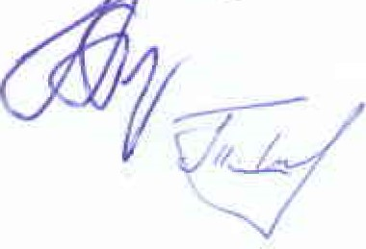
Заместитель председателяНГ. Пугачева
СекретарьТ.Е. Шпакова
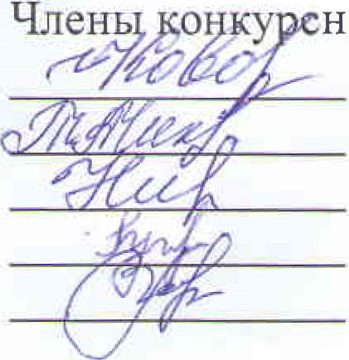
ной комиссии:
И.Ф. Коваленко
ХМ. Тафий
НВ. Николаеску
Н.П. Гультяева
Н.Н. Завьялова

